Проектная документация
Распределённая система обнаружения и загрузки видеоматериалов
Лабораторная работа №1
Выполнил: ________________________________
Группа: ________________________________
Преподаватель: ________________________________
2026

Содержание

1. Введение

1.1. Назначение системы
Система предназначена для автоматического обнаружения и загрузки видеоматериалов, размещённых на внешнем ресурсе kinescope.io. Материал адресуется числовым идентификатором по шаблону:
http://kinescope.io/{id}
Система обходит заданный диапазон идентификаторов, проверяет наличие доступного к скачиванию видео, извлекает его метаданные и загружает файл в лучшем доступном качестве. Работа распределяется между несколькими рабочими серверами, а управление и мониторинг выполняются через централизованный веб-интерфейс.
Проект демонстрирует навыки проектирования распределённых систем: планирование заданий, многопоточную обработку, удалённое управление узлами, отказоустойчивость, мониторинг и безопасную работу с внешним HTTP-сервисом.

1.2. Режимы работы
Система поддерживает два взаимодополняющих режима, которые наполняют единую библиотеку загруженных материалов:
- Сканирование диапазона — краулер последовательно обходит диапазон идентификаторов, находит и загружает все доступные материалы. Это основной распределённый механизм.
- Загрузка по запросу — пользователь через веб-интерфейс указывает конкретную ссылку или идентификатор для загрузки. Задание попадает в ту же очередь и обрабатывается агентами.

2. Обзор архитектуры

2.1. Состав системы
Система развёртывается как набор из шести Docker-контейнеров на домашнем сервере (TrueNAS). «Голова» системы (координатор, веб-интерфейс и база данных) существует в единственном экземпляре; рабочих агентов может быть произвольное количество — для лабораторного стенда используются три.
Контейнер | Роль | Доступ извне
coordinator | Центр управления: раздаёт блоки, хранит состояние, предоставляет REST API и WebSocket | порт API
web | Фронтенд: панель управления, библиотека, стрим видео | HTTP-порт (браузер)
postgres | Реляционная БД — источник достоверного состояния | только внутренняя сеть
agent-01 | Рабочий агент: проверка идентификаторов и загрузка файлов | нет (сам обращается к координатору)
agent-02 | Рабочий агент | нет
agent-03 | Рабочий агент | нет

2.2. Диаграмма компонентов
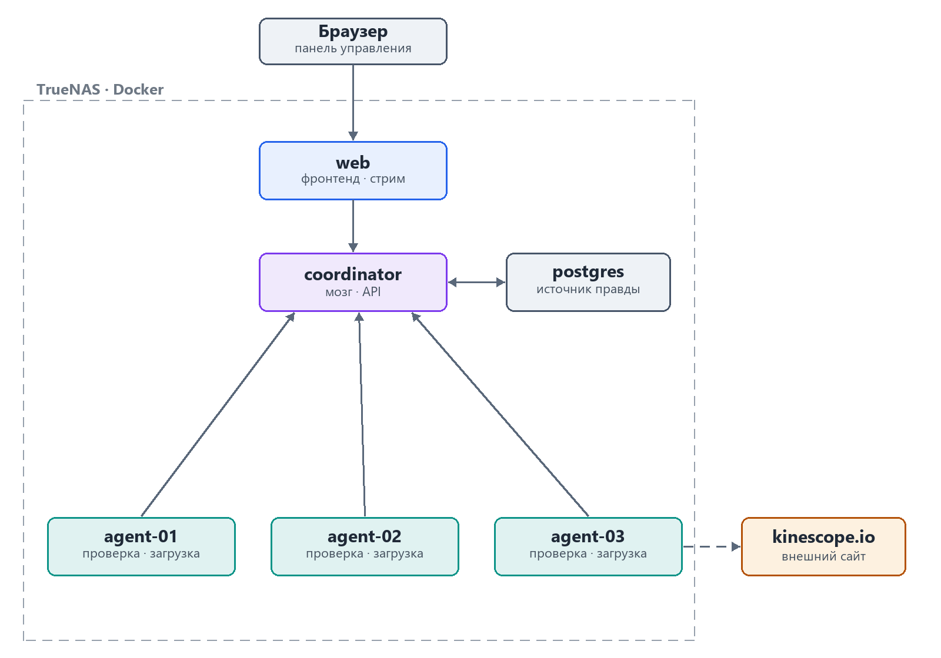
Рис. 1. Топология стенда: контейнеры и направления связи
Ключевой принцип: агенты сами инициируют связь с координатором («приходят за работой»). Координатор не управляет агентами напрямую, а держит очередь блоков, которую агенты разбирают. Благодаря этому серверы можно добавлять и убирать во время выполнения задания без перенастройки.

2.3. Потоки данных
- Браузер → web: пользователь открывает панель управления.
- web → coordinator: веб не хранит состояние и получает все данные через API координатора.
- coordinator ↔ postgres: чтение и запись достоверного состояния.
- agent → coordinator: запрос блока, heartbeat, отчёты о прогрессе и ошибках.
- agent → kinescope.io: HTTP-проверка идентификаторов и загрузка файлов.
- Стрим видео: web через coordinator определяет, на каком агенте лежит файл, и агент отдаёт его через внутренний защищённый эндпоинт.

3. Технологический стек
Слой | Технология | Назначение
Язык | Python 3.12 | Единый язык координатора и агента
API / веб | FastAPI + Uvicorn | REST API, WebSocket для метрик и терминала
БД | PostgreSQL | Источник достоверного состояния
ORM / миграции | SQLAlchemy + Alembic | Модель данных и версионирование схемы
HTTP-клиент | httpx (async) | Асинхронные проверки идентификаторов
Загрузка видео | yt-dlp | Выбор лучшего качества, поддержка kinescope и YouTube
Параллелизм | asyncio + пул воркеров | Сотни параллельных операций на агенте
Развёртывание | Docker + Docker Compose | Шесть контейнеров на TrueNAS
Выбор Python обусловлен богатой экосистемой под все требования ТЗ (миграции, асинхронный HTTP, готовый загрузчик yt-dlp) и скоростью разработки. yt-dlp закрывает сразу три требования: загрузку в лучшем доступном качестве, работу с kinescope и опциональную поддержку YouTube.

4. Форматы диапазона и параметры задания

4.1. Форматы диапазона
Ввод | Интерпретация
[A,B] | Идентификаторы от A до B включительно
A | Идентификаторы от 0 до A включительно
[A,] | Идентификаторы от A без верхней границы (бесконечный диапазон)
(пусто) | Идентификаторы от 0 без верхней границы
Ограничения: A и B — целые неотрицательные числа; для конечного диапазона A ≤ B; бесконечный диапазон означает непрерывную работу до ручной остановки или выполнения условия завершения. Внутреннее представление диапазона исключает повторную обработку и пропуск идентификаторов. Допускается эквивалентная запись командной строки: --from A --to B (при отсутствии --from используется 0, при отсутствии --to граница считается открытой).

4.2. Входные параметры координатора
При создании задания пользователь указывает:
- границы диапазона;
- список рабочих серверов и для каждого — SSH-адрес, порт, пользователя и способ аутентификации;
- каталог хранения файлов на каждом сервере;
- число потоков (глобально или индивидуально для сервера; индивидуальное значение имеет приоритет);
- ограничения скорости;
- минимальный резерв свободного дискового пространства;
- параметры повторных попыток и тайм-аут HTTP-запросов;
- условия остановки задания.

4.3. Пример конфигурации задания
job:
range:
from: 0
to: 500000
request_timeout_seconds: 20
max_retries: 4
global_rate_limit_rps: 20
stop_on_consecutive_missing: null

servers:
- name: worker-01
host: 192.168.10.11
ssh_port: 22
ssh_user: downloader
ssh_key: /run/secrets/worker-01-key
threads: 8
storage_path: /data/videos
min_free_space_gb: 20
- name: worker-02
host: 192.168.10.12
threads: 16
storage_path: /data/videos
min_free_space_gb: 50

5. Компоненты системы

5.1. Координатор
Координатор — логический центр управления. Он не выполняет проверок и загрузок сам, а распределяет работу и хранит состояние. Обязанности:
- регистрация рабочих серверов и контроль их доступности;
- создание и валидация заданий;
- разбиение диапазона на небольшие блоки и выдача их агентам;
- приём прогресса и метрик, контроль повторных попыток;
- перераспределение незавершённых блоков после отказа агента;
- хранение глобального состояния в БД;
- предоставление HTTP API и веб-интерфейса;
- ведение журнала действий пользователей и агентов.
После перезапуска координатор обязан восстановить состояние из базы данных — он не является единственной точкой хранения незавершённого прогресса.

5.2. Агент рабочего сервера
Агент запускается в контейнере на рабочем сервере и содержит только бэкенд (без фронтенда). Обязанности:
- регистрация у координатора и периодический heartbeat;
- сообщение о доступных ресурсах (CPU, RAM, диск, сеть);
- запрос очередного блока идентификаторов;
- HTTP-проверки идентификаторов в заданном числе потоков;
- извлечение разрешённых метаданных и загрузка доступных файлов;
- контроль целостности загрузки (размер, контрольная сумма);
- передача прогресса, статусов и ошибок координатору;
- корректная остановка операций и восстановление незавершённых загрузок после перезапуска.
Агент никогда не получает весь диапазон целиком — он работает с ограниченными блоками, арендуемыми у координатора на заданное время.

5.3. Веб-интерфейс
Веб-интерфейс объединяет мониторинг (по ТЗ) и удобные пользовательские функции. Экраны:
Экран | Назначение
Библиотека | Список загруженного: превью, название, размер, качество, сервер; поиск по названию и идентификатору; просмотр (стрим)
Добавить загрузку | Ссылка или идентификатор kinescope (опционально YouTube), либо задание диапазона для сканирования
Панель | Прогресс, скорость обработки и загрузки, найдено/загружено, число ошибок, активные серверы и потоки
Серверы | По каждому агенту: живость, версия, потоки, активные проверки и загрузки, CPU/RAM/диск/сеть, время работы
Задания | Старт, пауза, стоп, возобновление, изменение потоков и лимитов, повтор ошибок, история, экспорт, журналы

5.4. Хранилище состояния
Источником достоверного состояния служит реляционная СУБД PostgreSQL. Для очередей и краткоживущего состояния допускается отдельный брокер или Redis, но именно БД остаётся источником правды: любой компонент после перезапуска восстанавливает состояние из неё.

6. Модель данных

6.1. Состав таблиц
Минимальный набор таблиц:
users roles user_roles
workers worker_metrics jobs
job_workers range_chunks items
media_metadata downloads files
events audit_log

6.2. Запись блока диапазона (range_chunks)
Поле | Назначение
id | Уникальный идентификатор блока
job_id | Задание, к которому относится блок
range_start / range_end | Границы блока
next_id | Контрольная точка — позволяет продолжить обработку не с начала блока
status | Состояние блока (свободен, арендован, завершён)
leased_by | Агент-владелец аренды
lease_expires_at | Срок аренды
attempt | Номер попытки обработки
created_at / updated_at | Служебные отметки времени

6.3. Уникальные ограничения
Для предотвращения дубликатов устанавливаются уникальные ограничения:
items(job_id, external_id)
range_chunks(job_id, range_start, range_end)
files(download_id, storage_path)

7. Распределение нагрузки

7.1. Динамические блоки
Диапазон не делится заранее на N крупных статических частей: серверы отличаются производительностью, числом потоков, пропускной способностью и свободным местом. Вместо этого координатор режет диапазон на небольшие блоки (настраиваемый размер, например 1 000–10 000 идентификаторов) и выдаёт очередной блок освободившемуся серверу.
Такой подход обеспечивает равномерную загрузку, адаптацию к разной производительности, быстрое перераспределение после отказа, уменьшение объёма повторной работы и возможность добавлять или удалять серверы во время выполнения.

7.2. Аренда задания
Каждый выданный блок получает уникальный идентификатор, владельца, время выдачи, срок аренды, текущий прогресс и номер попытки. Агент периодически продлевает аренду через heartbeat. Если heartbeat отсутствует дольше установленного времени, координатор возвращает блок в очередь.
Система гарантирует обработку по модели «хотя бы один раз» (at least once). Повторная обработка возможна, поэтому все операции сохранения результата должны быть идемпотентными — повторное сохранение одного результата не создаёт дубликатов.

7.3. Диаграмма последовательности: выдача блока
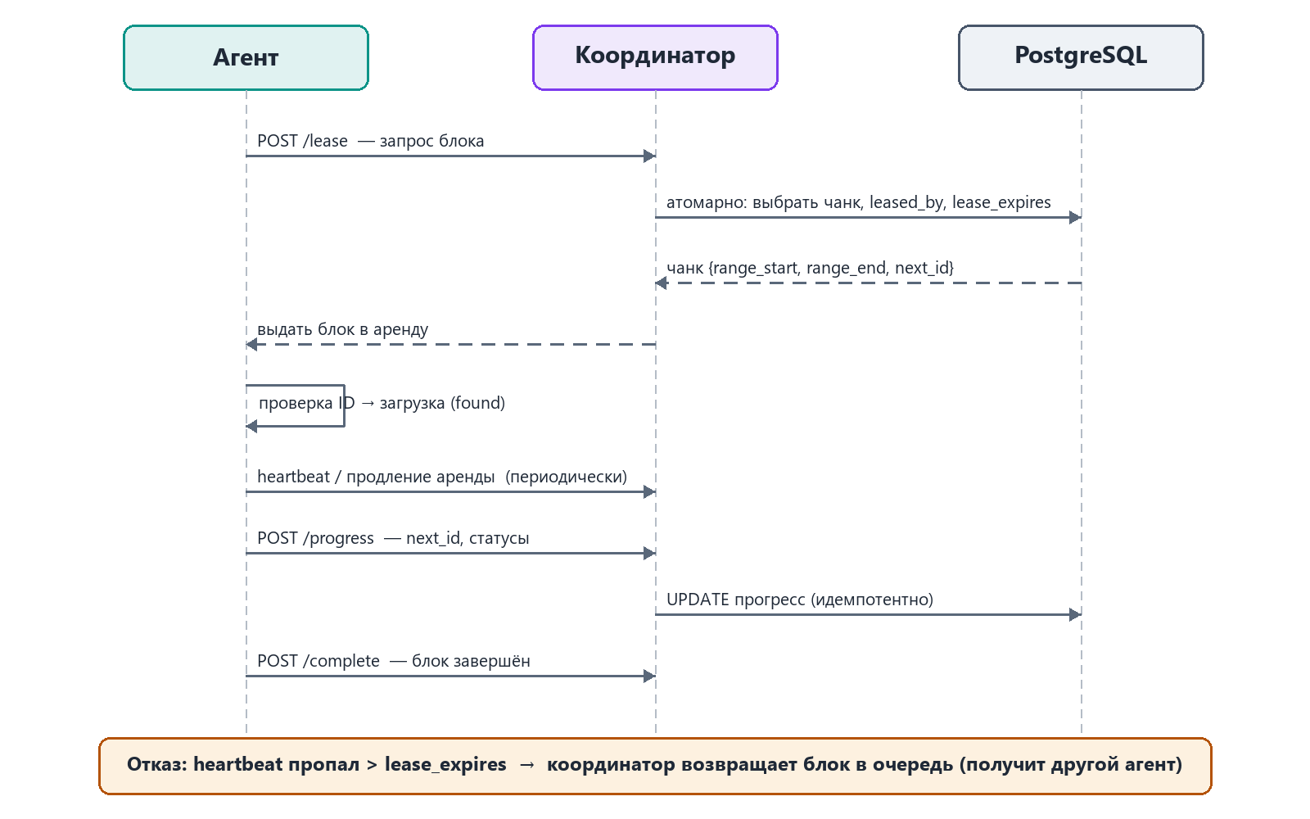
Рис. 2. Жизненный цикл блока: выдача, обработка, продление аренды, возврат при отказе

7.4. Балансировка
При выдаче новых блоков координатор учитывает число свободных потоков, среднюю скорость обработки, загрузку CPU и RAM, свободное место и скорость диска, доступную сетевую полосу, число текущих загрузок и число ошибок за последний интервал. Если сервер перегружен или на нём заканчивается место, выдача новых блоков этому серверу приостанавливается.

8. Проверка идентификатора
Обработка каждого идентификатора выполняется в две фазы: сначала дешёвая проверка доступности, и только при подтверждённой доступности видео — постановка в очередь загрузки. Это исключает трату слотов загрузки и дискового места на битые или пустые страницы.
Порядок действий агента: формирование URL → HTTP-запрос с тайм-аутом → анализ статуса и ответа → классификация результата → извлечение разрешённых метаданных → постановка в очередь загрузки (если доступно) → сохранение результата в БД. Материал считается найденным только если подтверждён доступный медиапоток, а не просто открылась страница.
Основные статусы обработки:
Статус | Значение
pending | Ожидает обработки
checking | Выполняется проверка
not_found | Материал отсутствует (в т.ч. битая или пустая страница)
found | Материал найден и доступен
download_queued | Поставлен в очередь загрузки
downloading | Выполняется загрузка
completed | Загрузка завершена
skipped | Пропущен по политике
forbidden | Доступ запрещён (401/403) — обход ограничения не выполняется
rate_limited | Внешний сервис ограничил запросы (429)
retry_wait | Ожидается повторная попытка (5xx, тайм-аут)
failed | Окончательная ошибка
cancelled | Обработка отменена
Ответы 401, 403 и аналогичные не приводят к попыткам обхода ограничения: результат фиксируется как недоступный для обработки.

9. Загрузка и хранение видео
Для реальной загрузки используется yt-dlp, который выбирает лучший доступный формат. Для найденного материала сохраняются: числовой идентификатор, название, исходный URL страницы, разрешённый URL загрузки, даты обнаружения и загрузки, размер файла, MIME-тип, контрольная сумма, имя сервера, локальный путь и итоговый статус.

9.1. Структура каталогов
{storage_path}/{id-prefix}/{id}/
metadata.json
video.{extension}

# пример
/data/videos/200/200673499/
metadata.json
video.mp4

9.2. Атомарность и целостность
Файл сначала сохраняется с временным расширением video.mp4.part. После успешного завершения, проверки размера и контрольной суммы выполняется атомарное переименование в итоговое имя. Название материала не используется напрямую как имя файла: основным именем каталога служит идентификатор, а исходное название хранится в metadata.json (оно может содержать запрещённые символы или быть слишком длинным).
При поддержке HTTP Range агент продолжает частично завершённую загрузку. Если сервер не поддерживает продолжение, временный файл удаляется и загрузка начинается заново согласно политике повторных попыток.

10. Ограничение частоты запросов
Система поддерживает многоуровневое ограничение нагрузки:
- глобальное ограничение запросов в секунду и ограничение для каждого сервера;
- ограничение числа параллельных соединений;
- раздельные лимиты на проверку страниц и на загрузку файлов;
- экспоненциальную задержку между повторами со случайным отклонением (jitter);
- обработку заголовка Retry-After;
- автоматическое снижение нагрузки при росте числа ответов 429 и 5xx.
Формула задержки повтора:
retry_delay = min(max_delay, base_delay * 2^attempt) + jitter
Увеличение числа потоков не отключает глобальные ограничения частоты запросов.

11. Загрузка по запросу и поддержка YouTube
Помимо сканирования диапазона, пользователь может через веб-интерфейс поставить на загрузку конкретный материал — вставив ссылку или идентификатор. Задание попадает в общую очередь блоков (как блок из одного идентификатора) и обрабатывается свободным агентом наравне с остальными.
Так как загрузка выполняется через yt-dlp, поддерживающий множество источников, добавление YouTube не требует отдельной подсистемы: агент распознаёт источник по ссылке и выбирает лучший доступный формат. Поддержка YouTube реализуется как опциональная цель; ядро системы строится вокруг kinescope.

12. Работа с бесконечным диапазоном
При отсутствии верхней границы координатор создаёт новые блоки по мере обработки предыдущих. Задание завершается только при одном из условий:
- пользователь остановил процесс;
- достигнут явно заданный предел (по идентификатору, времени или числу обработанных ID);
- выполнено опциональное условие после заданного числа последовательных отсутствующих идентификаторов;
- отсутствуют работоспособные серверы;
- возникла критическая ошибка конфигурации.
Условие «по последовательным отсутствующим идентификаторам» по умолчанию отключено: пропуски не доказывают отсутствие материалов с большими идентификаторами.

13. Отказоустойчивость и восстановление
Система корректно переживает отключение сервера, перезапуск агента и координатора, временную недоступность БД и внешнего сервиса, обрыв загрузки, заполнение диска, смену IP, дублирование сообщений, истечение аренды и повреждение временного файла.
После сбоя действуют правила восстановления:
- завершённые идентификаторы не загружаются повторно без необходимости;
- незавершённые блоки возвращаются в очередь и выдаются другим агентам;
- частично загруженные файлы продолжаются, если это возможно;
- повторное сохранение одного результата не создаёт дубликаты (идемпотентность);
- состояние задания восстанавливается из базы данных.

14. Управление заданием и стрим видео
Из веб-интерфейса доступны: создание задания, запуск, мягкая пауза, немедленная остановка, возобновление, изменение числа потоков и ограничений скорости, добавление и отключение сервера, повторный запуск ошибочных элементов, просмотр истории, фильтрация и экспорт результатов, просмотр журналов.
Мягкая пауза запрещает выдачу новых блоков, но позволяет завершить текущие операции. Немедленная остановка отменяет активные операции с сохранением контрольных точек (next_id).
Стрим видео: при запросе просмотра веб через координатор определяет сервер-владелец файла, и агент отдаёт файл через внутренний эндпоинт, доступный только координатору и вебу (не наружу).

15. Мониторинг и метрики

15.1. Технические метрики
Использование CPU, RAM и swap; свободное место; дисковый ввод-вывод; входящий и исходящий сетевой трафик; load average; число открытых файлов и активных соединений; время работы агента.

15.2. Прикладные метрики
Идентификаторов обработано в секунду; число HTTP-запросов и распределение статусов; число найденных материалов; число активных загрузок; байтов загружено в секунду; среднее время проверки и загрузки; размер очереди; число повторов и окончательных ошибок; возраст самого старого задания в очереди.

15.3. Предупреждения
- сервер недоступен или агент перестал отправлять heartbeat;
- свободное место ниже порога; высокая загрузка CPU или RAM;
- рост числа ошибок или большое число ответов 429;
- задание не продвигается или резко снизилась скорость обработки;
- версия агента не соответствует координатору.

16. Безопасность
Реализуются: аутентификация пользователей; ролевая модель viewer / operator / administrator; TLS для веб-интерфейса и API; защищённое соединение координатора с агентами и проверка идентичности агента; хранение секретов вне исходного кода и их маскирование в журналах; защита от CSRF, XSS и инъекций; проверка всех входных параметров; ограничение доступа к SSH-функциям; журнал аудита; ротация ключей и токенов; ограничение сетевых прав агента и запуск без прав root.
Координатор не принимает от агента произвольный путь для записи без проверки — все файлы находятся внутри настроенного каталога хранения.

16.1. SSH-терминал
Веб-интерфейс может предоставлять SSH-терминал, но реализованный как защищённый шлюз, а не передача SSH-ключей браузеру. Обязательные требования: соединение устанавливает серверная часть координатора; передача идёт по защищённому WebSocket; доступ только у авторизованных администраторов; применяются короткоживущие сессии и автозавершение неактивных; действия журналируются; SSH-ключи хранятся в менеджере секретов и не отображаются в интерфейсе; рекомендуется ограниченная системная учётная запись, а команды повышенного риска контролируются политиками.

17. Журналирование
Каждая запись журнала содержит: время, уровень события, компонент, идентификаторы задания/сервера/блока/материала (если применимо), тип операции, результат, код ошибки и краткое диагностическое сообщение. Журнал поддерживает поиск по заданию, серверу, идентификатору, статусу и временному интервалу.
Запрещается записывать в журналы закрытые SSH-ключи, пароли, токены доступа, cookie авторизованных сессий и полные строки подключения с секретами.

18. Предлагаемый API
Минимальный набор методов REST API координатора:
# задания
POST /api/jobs
GET /api/jobs
GET /api/jobs/{jobId}
POST /api/jobs/{jobId}/start
POST /api/jobs/{jobId}/pause
POST /api/jobs/{jobId}/resume
POST /api/jobs/{jobId}/stop
GET /api/jobs/{jobId}/items
GET /api/jobs/{jobId}/events

# рабочие серверы
POST /api/workers/register
POST /api/workers/{workerId}/heartbeat
POST /api/workers/{workerId}/lease
POST /api/workers/{workerId}/progress
POST /api/workers/{workerId}/complete
POST /api/workers/{workerId}/fail
GET /api/workers
GET /api/workers/{workerId}
PATCH /api/workers/{workerId}
GET /api/workers/{workerId}/metrics
Запрос выдачи блока (lease) атомарен: один блок нельзя одновременно выдать двум агентам, кроме случая повторной выдачи после истечения аренды.

19. Состояния задания
Задание проходит через формально определённые состояния. Например, завершённое задание нельзя вернуть в running без явной операции перезапуска или создания новой попытки.
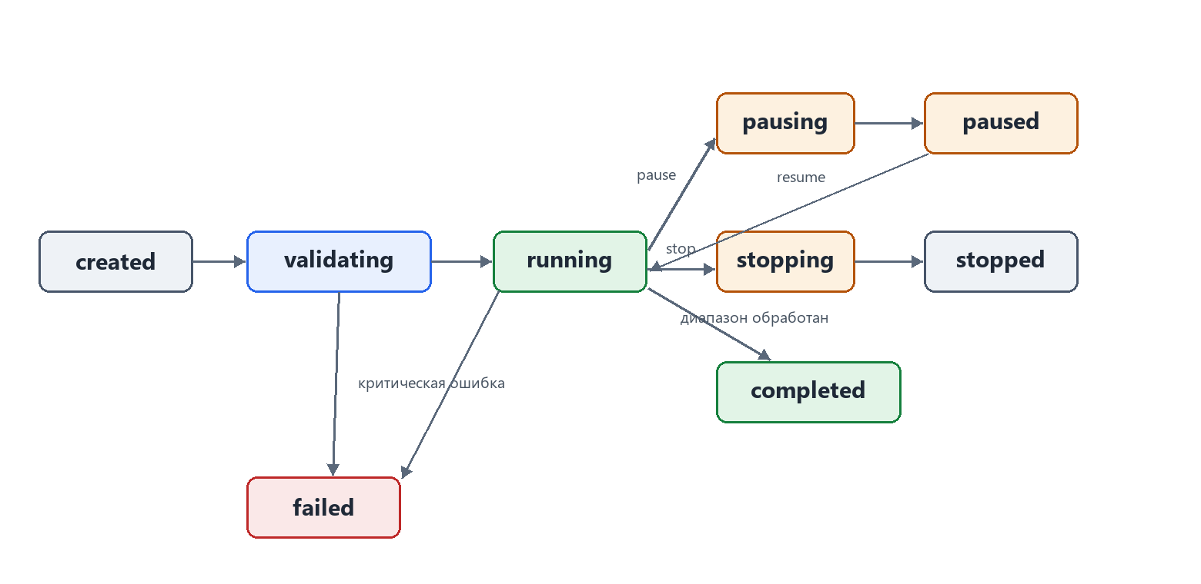
Рис. 3. Диаграмма состояний задания

20. Нефункциональные требования
Система обеспечивает горизонтальное масштабирование агентов и добавление сервера без остановки задания; отсутствие потери подтверждённого прогресса после перезапуска; идемпотентную обработку повторных сообщений; настраиваемый размер блоков; обратную совместимость API; структурированные журналы; хранение времени в UTC; корректную работу с большими файлами; адаптивное ограничение нагрузки; доступность веб-интерфейса на настольных и мобильных экранах; документированный процесс установки и обновления.

20.1. Целевые показатели лабораторного стенда
- регистрация не менее трёх рабочих серверов (три Docker-контейнера на TrueNAS);
- не менее 100 параллельных операций в тестовой среде;
- восстановление блока после отказа агента не позднее чем через два интервала heartbeat и срок аренды;
- восстановление координатора без потери подтверждённых результатов;
- обновление оперативных метрик в интерфейсе не реже одного раза в 5 секунд.

21. Стратегия тестирования
Проверка корректности выполняется на четырёх уровнях; для внешних ответов применяется управляемый mock-сервис, возвращающий 200, 404, 403, 429, 500, задержанные ответы, обрывы соединения и тестовые файлы разных размеров.
Уровень | Что проверяется
Модульные | Разбор диапазона, проверка границ, разбиение на блоки, расчёт повторов, нормализация имён, проверка путей, переходы статусов, расчёт прогресса
Интеграционные | Регистрация агента, выдача блока, продление аренды, возврат блока после отказа, сохранение результата, продолжение загрузки, повторная отправка результата, восстановление координатора
Нагрузочные | Большое число идентификаторов, десятки агентов, сотни потоков, медленные ответы, ограничение внешнего сервиса, одновременная загрузка больших файлов
Отказоустойчивости | Принудительное завершение агента, обрыв сети, переполнение диска, перезапуск БД и координатора, повреждение временного файла, истечение аренды во время обработки

22. Развёртывание
Система разворачивается через Docker Compose на домашнем сервере TrueNAS. «Голова» (координатор, веб, БД) описывается в одном compose-файле; агенты запускаются как отдельные контейнеры и подключаются к координатору по сети. Пример состава:
services:
postgres: # источник состояния
coordinator: # API + логика, зависит от postgres
web: # фронтенд, обращается к coordinator
agent-01: # рабочий агент
agent-02:
agent-03:
Каждый агент монтирует каталог хранения (/data/videos) на дисковый пул TrueNAS и получает адрес координатора через переменные окружения. Секреты (SSH-ключи, пароль БД) передаются через механизм Docker secrets, а не в открытом виде.

23. Критерии приёмки
Работа считается выполненной, если:
- координатор принимает и валидирует все форматы диапазона;
- к системе можно подключить не менее трёх рабочих серверов;
- серверы получают задания динамически и не простаивают при наличии работы;
- число потоков задаётся глобально и индивидуально;
- один подтверждённый идентификатор не создаёт дублирующихся записей или файлов;
- после отключения агента его незавершённый блок передаётся другому серверу;
- после перезапуска координатор восстанавливает состояние;
- частичная загрузка корректно продолжается либо безопасно запускается заново;
- при недостатке места сервер перестаёт получать новые задания;
- веб-интерфейс отображает прогресс, скорость, активные загрузки и метрики;
- пользователь может запустить, приостановить, продолжить и остановить задание;
- ошибки классифицируются и доступны в журнале;
- ответы 429 приводят к снижению частоты запросов;
- SSH-доступ защищён ролевой моделью и журналированием;
- секреты отсутствуют в коде, API-ответах и журналах;
- система не выполняет обход авторизации или технических ограничений;
- все обязательные модульные и интеграционные тесты проходят успешно.

24. Сценарий демонстрации
- Запустить координатор и тестовый HTTP-сервис (mock).
- Подключить три рабочих сервера с разным числом потоков.
- Создать конечный диапазон и показать динамическую выдачу блоков.
- Показать найденные материалы и загрузку файлов.
- Остановить один агент; продемонстрировать истечение аренды и передачу блока другому серверу.
- Возобновить остановленный агент.
- Изменить число потоков без остановки задания.
- Смоделировать ответ 429 и показать снижение частоты запросов.
- Смоделировать нехватку дискового пространства.
- Перезапустить координатор и показать восстановление состояния.
- Проверить целостность файлов и отсутствие дубликатов.
- Продемонстрировать метрики, журнал событий и аудит действий.

25. Дополнительные задания повышенной сложности
Возможные расширения после реализации ядра:
- адаптивный размер блоков на основании скорости сервера;
- автоматическое масштабирование агентов;
- раздельные очереди проверки и скачивания;
- репликация файлов в объектное хранилище и дедупликация по контрольной сумме;
- квоты на задания и пользователей;
- автоматическое обновление агентов;
- распределённая трассировка запросов;
- уведомления по электронной почте или в мессенджер;
- режим высокой доступности координатора;
- прогноз заполнения дисков и автоматическое управление полосой;
- подписанные служебные сообщения между координатором и агентами.

26. Состав сдаваемых материалов
- исходный код координатора, агента и веб-интерфейса;
- схема базы данных и миграции;
- описание API;
- конфигурация развёртывания и инструкции по установке;
- руководство оператора;
- описание архитектуры и диаграммы (компонентов, последовательности выдачи блока, состояний задания);
- тесты и отчёт о нагрузочном тестировании;
- описание ограничений и известных проблем;
- демонстрационный сценарий отказа одного из серверов.
Главный архитектурный принцип. Координатор управляет состоянием и распределяет небольшие арендуемые блоки, а агенты самостоятельно выполняют ограниченную параллельную обработку и регулярно сообщают прогресс. Такой подход эффективнее статического деления диапазона между серверами и обеспечивает масштабирование, восстановление после отказов и равномерную загрузку ресурсов.

